关于更换活动补贴银行卡的申请

本人 ，身份证号： ，在参加贵州省汽车置换（报废）更新活动申请时提供银行卡号: ；开户行: 的银行卡，用于申领专项补贴资金。

因原本用于申请补贴资金的上述银行卡（不慎遗失、非一类储蓄卡、当日单笔交易额超限额、无交易权限及其他个人原因），导致活动补贴资金无法拨付入上述银行账户。

现提供本人名下的其它银行卡，用于变更本人专项补贴资金的收款账户。新账户如下：

开户行：

开户名: （名字这需要按手印）
银行卡号：
本人保证，所提供新银行账户为本人持有，并附本人身份证（正反面）或开户银行出具的银行卡持有证明。
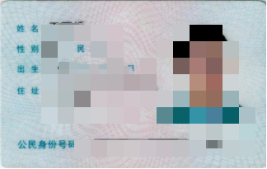
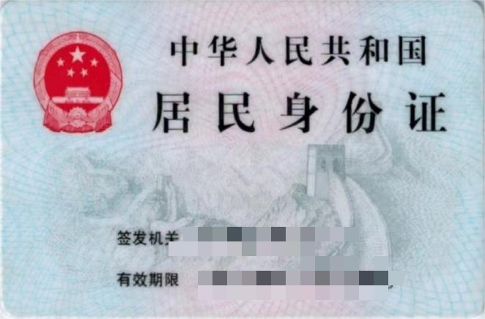

情况说明人: （按手印）

年 月 日

